ПРОФИЛАКТИКА ГРИППА И ОРВИ
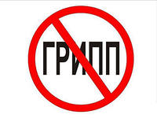

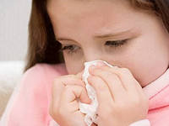  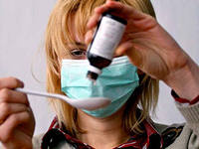 | Грипп и ОРВИ  Острые респираторные инфекции (ОРИ) – заболевания, которые передаются воздушно-капельным путем и вызываются различными возбудителями: вирусами (аденовирусы, вирусы гриппа, парагриппа, респираторно-сентициальные вирусы и другие) и бактериями (стрептококки, стафилококки, пневмококки и другие).  В основном возбудители острых респираторных инфекций передаются от человека к человеку через кашель или чихание больного. Любой человек, близко (приблизительно на расстоянии 1 метра) контактирующий с другими человеком с симптомами ОРИ (высокая температура, чихание, кашель, насморк, озноб, боль в мышцах) подвергается риску воздействия потенциально инфекционных вдыхаемых капель. Вирусы могут попасть в организм (в глаза, нос или рот) через руки при соприкосновении с инфицированной поверхностью. С помощью соблюдения личной гигиены можно предупредить распространение возбудителей, вызывающих респираторные инфекции.
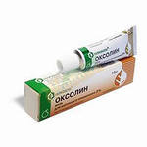  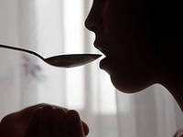 | Общие рекомендации  - Прикрывайте нос и рот салфеткой во время кашля или чихания. После использования салфетку выбрасывайте в мусор.  - Часто мойте руки водой с мылом, особенно после того, как вы чихнули или кашляли.  - Эффективным будет также использование спиртосодержащих средств для мытья рук.  - Избегайте близкого контакта с больными людьми.  - Старайтесь не прикасаться к своим глазам, носу и рту.  - Избегайте объятий, поцелуев и рукопожатий.  - Если вы заболели, оставайтесь дома и ограничьте контакты с другими людьми, чтобы не заразить их, держитесь на расстоянии не менее 1 метра от окружающих  - При появлении симптомов гриппа немедленно обращайтесь за медицинской помощью.
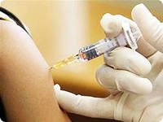  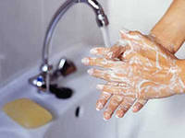 | Основные рекомендации для населения  - Избегайте близкого контакта с людьми, которые кажутся нездоровыми, обнаруживают явления жара (температуры) и кашель.  - Избегать многолюдных мест или сократить время пребывания в многолюдных местах.  - Стараться не прикасаться ко рту и носу.  - Соблюдать гиену рук – чаще мыть руки водой с мылом или использовать средство для дезинфекции рук на спиртовой основе, особенно в случае прикосновения ко рту, носу.  - Увеличить приток свежего воздуха в жилые помещения, как можно чаще открывать окна.  - Используйте маски при контакте с больным человеком.  - Придерживайтесь здорового образа жизни, включая полноценный сон, употребление «здоровой» пищи, физическую активность.
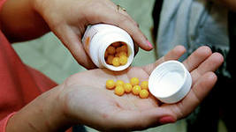 | Рекомендации по уходу за больным дома  - Изолируйте больного от других, по крайней мере, на расстоянии не менее 1 метра от окружающих.  - Прикрывайте свой рот и нос при осуществлении ухода за больным с использованием масок.  - Тщательно мойте руки водой с мылом после каждого контакта с больным. Выделите отдельные полотенца каждому члену семьи.  - Кроме лиц, осуществляющих уход, больного не должны посещать другие посетители.  - По возможности, только один взрослый в доме должен осуществлять уход за больным.  - Избегайте того, чтобы за больным ухаживала беременная женщина.  - Постоянно проветривайте помещение, в котором находится больной.  - Содержите помещение в чистоте, используя моющие средства.
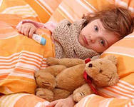 | Рекомендации для лиц с симптомами ОРИ  - При плохом самочувствии оставаться дома и выполнять рекомендации врача, по возможности держаться от здоровых людей на расстоянии (1 метр).  - Отдыхать и принимать большое количество жидкости.  - Закрывать рот и нос при кашле или чихании носовым платком или другими пригодными для этой цели материалами. Утилизировать этот материал сразу после использования или стирать его. Мойте руки сразу после контакта с выделениями из дыхательных путей!  - Необходимо носить маску, если находитесь на общей территории дома поблизости от других людей.  - Сообщите своим близким и друзьям о болезни.
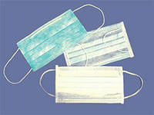  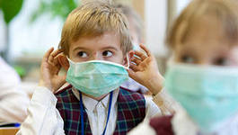 | Рекомендации по использованию масок  - Ношение масок обязательно для лиц, имеющих тесный контакт с больным пациентом  - Аккуратно надевайте маску так, чтобы она закрывала рот и нос, и крепко завязывайте ее так, чтобы щелей между лицом и маской было, как можно меньше.  - При использовании маски старайтесь не прикасаться к ней.  - Прикоснувшись к использованной маске, например при снятии, вымойте руки водой с мылом или с использованием средств для дезинфекции рук на спиртовой основе.  - Заменяйте используемую маску на новую чистую, сухую маску, как только используемая маска станет сырой (влажной).  - Не следует использовать повторно маски, предназначенные для одноразового использования.  - Выбрасывайте одноразовые маски после каждого использования и утилизируйте их сразу после снятия.
  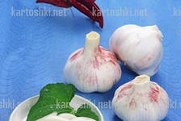 | Рекомендации для родителей:  - Научите детей часто мыть руки с мылом в течение 20 секунд. Родители тоже должны выполнять эту процедуру, что послужит хорошим примером для детей.  - Научите детей кашлять и чихать в салфетку или в руку. Родители тоже должны выполнять эту процедуру, что послужит хорошим примером для детей.  - Научите детей не подходить к больным ближе, чем на полтора-два метра.  - Заболевшие дети должны оставаться дома (не посещать дошкольные учреждения и школы), а также держаться на расстоянии от других людей, пока их состояние не улучшится.  - Воздержитесь от частых посещений мест скопления людей.  - Если ребенок имел контакт с больным гриппом, спросите у врача необходимость приема антивирусных лекарств для предупреждения заболевания.
 | Что делать если ребенок заболел?  - При заболевании ребенка обратитесь за медицинской помощью к врачу.  - Оставляйте больного ребенка дома, кроме тех случаев, когда ему нужна медицинская помощь.  - Давайте ребенку много жидкости (сок, воду).  - Создайте ребенку комфортные условия, крайне важен покой.  - Если у ребенка жар, боль в горле и ломота в теле, вы можете дать ему жаропонижающие средства, которые пропишет врач с учетом возраста пациента  - Держите салфетки и корзину для использованных салфеток в пределах досягаемости больного.

УТВЕРЖДАЮ

Директор школы № 797
__________О.И.Мизерова
«_01_»__октября__2012_г.

План мероприятий
по профилактике гриппа и острых респираторных вирусных инфекций
в ГБОУ СОШ № 797 на 2012 – 2013 учебный год.
№ п./п. | Мероприятия | Сроки исполнения | Исполнители
1. Организационные мероприятия
1. | Проведение утреннего фильтра и контроля в течение дня за воспитанниками и учащимися | Ежедневно. | Социальная служба, педагоги, медсестра, дежурный администратор.
2. | Проведение мониторинга заболеваемости ОРВИ в школе (количество детей выявленных с симптомами ОРВИ в течение дня, отсутствующих в образовательном учреждении по причине заболевания гриппа, ОРВИ, назначено амбулаторное лечение, стационарное лечение) | Ежедневно. | Медсестра.
3. | Направление информаций в ВОУО о количестве детей отсутствующих с симптомами вирусных простудных заболеваний. | Еженедельно по пятницам. | Заместитель директора по социальной защите.
4. | Проведение инструктажа среди персонала о первых признаках заболевания и порядка действий в случае выявления больных с признаками гриппа, ОРВИ. | 1 раз в месяц или по мере необходимости. | Медсестра.
5. | Организация просветительской работы по профилактике гриппа среди детей, персонала и родителей: беседы, информация на сайте, классные часы и т.д. | В течение года. | Социальная служба, педагоги, медицинские работники.
6. | Иммунизация учащихся и педагогов. | В течение года. | Медицинские работники.
7. | Обеспечение запаса моющих и дезинфицирующих средств для проведения текущей обработки, а также проведения усиленной и заключительной дезинфекции. | Постоянно. | Заведующая хозяйством
8. | Организация контроля проведения неспецифической профилактики гриппа и ОРВИ : С-витаминизация третьих блюд, свежие овощи, фрукты. | Постоянно. | Медсестра, заведующая производством
9. | Подготовка запаса марлевых повязок, бумажных полотенец, мыла для мытья рук, одноразовых салфеток и носовых платков. | На случай подъёма заболеваемости. | Социальная служба, заведующая хозяйством, кл. руководители.
10. | При объявлении ограниченных мероприятий в условиях эпидемии гриппа подготовка приказа об отмене проведения культурно-массовых и зрелищных мероприятий на базе учебно-воспитательных учреждений. | При подъёме заболеваемости. | Директор.
11. | Подготовка информации в ВОУО о росте заболеваемости, а также в случае преодоления уровня порога суммарной заболеваемости гриппом и острым респираторными инфекциями. | Немедленно. | Медсестра.
2. Санитарно – оздоровительные мероприятия
1. | Соблюдение гигиенического и противоэпидемического режима. Проведение профилактических мероприятий. | Постоянно. | Администрация, педагоги, медсестра.
2. | Организация контроля за личной гигиеной учащихся и сотрудников. | Постоянно. | Педагоги, медсестра.
3. | Обеспечение проведения дезинфекционного режима и влажных уборок в помещениях школы. | Постоянно. | Заведующая хозяйством, технический персонал.
4. | Соблюдение в помещениях необходимого температурного режима, режима проветривания, исправной работы вентиляционных систем, организация тепловых завес. | Ежеквартально. | Педагоги, медсестра.
5. | Формирование запаса противовирусных препаратов и средств индивидуальной защиты. | Ежеквартально. | Заместитель директора по социальной защите, медсестра
3. Лечебно – профилактические и противоэпидемические мероприятия
1. | Проведение противовирусной профилактики разрешёнными препаратами. | Ежеквартально. | Медицинские работники.
2. | Подготовка медицинского кабинета для осуществления раннего выявления и изоляции заболевших гриппом и ОРВИ. | При подъёме заболеваемости | Медсестра.
3. | Усиление противоэпидемиологического режима. | При подъёме заболеваемости | Медицинские работники.
4. | Обеспечение временной приостановки занятий в школе при одновременном отсутствии более 25% списочного состава учащихся и преподавателей . Провести карантинные мероприятия. | В случае преодоления порога заболеваемости. | Директор, медицинские работники.
5. | Организация контроля за допуском детей в образовательное учреждение, в случае острого заболевания не ранее чем через 10 дней от начала болезни. | Постоянно (индивидуально каждый случай). | Медсестра, классные руководители, социальная служба.

